**Sistemas Inteligentes Aplicados**

**Reconhecimento de Mascaras**

Lucas Tomasi, Murilo Fantozzi, Rodrigo Jr. Gonaçalves

Universidade Tecnologica Federal do Paraná (UTFPR)

Caixa Postal 85660-000 – Dois Vizinhos – PR – Brasil

{Thomasi, Fontozzi, Gonçalves} lucastomasi@alunos.utfpr.edu.br, [murilofantozzi@alunos.utfpr.edu.br](mailto:murilofantozzi@alunos.utfpr.edu.br), rodrigog@alunos.utfpr.edu.br

**Abstract**

This article aims to highlight the benefit and use of systems based on artificial intelligence, with the current objective of recognizing the use of masks in real time, issuing an audible warning and storing a photo, if it is detected that the person is not present. using a mask, it can be applied in markets, refrigerators, aviaries, or any other place that has the need to use masks in order to avoid contamination.

**Resumo**

Este artigo tem como objetivo salientar o benefício e o uso de sistemas baseados em inteligência artificial, com o objetivo atual de fazer reconhecimento do uso de máscaras em tempo real, emitir um aviso sonoro e armazenar uma foto, caso for detectado que a pessoa não está utilizando máscara, pode ser aplicado em mercados, frigoríficos, aviários, ou qualquer outro local que tenha a necessidade da utilização de máscaras com objetivos de evitar contaminações.

**Informações Gerais**

O presente artigo tem como finalidade apresentar e demonstrar o funcionamento de um sistema criado em python com base em Redes Neurais/Sistemas Inteligentes, é necessário seguir alguns passos para que o sistema consiga de fato e de forma eficiente reconhecer pessoas que estão fazendo uso de máscaras de descartáveis. O sistema foi sendo alterado com intenção de ser usado em locais em que seja necessário o uso de máscaras, ou seja o uso em locais controlados, também é possível fazer sua implantação em locais onde existe uma massa maior de pessoas circulando, porém, a eficiência pode ser diminuída levando em consideração a eficácia do processamento, a princípio o sistema utiliza imagens onde faz o reconhecimento, existe a possibilidade de usar vídeo também. Seu funcionamento se dá por meio de um algoritmo de reconhecimento, que quando ele faz o reconhecimento do rosto do indivíduo e constata que o mesmo não está usando máscara ele emitirá um sinal sonoro, e ao mesmo tempo irá salvar uma imagem do indivíduo, esta imagem será salva nos arquivos do projeto, para que possa ser acessada posteriormente. O motivo de salvar a imagem foi pensando em funcionários que devem obrigatoriamente usar máscara enquanto permanecer no local de trabalho, caso haja complicações pela falta do uso, é possível reconhecer o funcionário que deixou de usar a máscara.

Atualmente o sistema não possui uma tratativa de backup para as imagens salvas, pois fugiria da real necessidade do projeto, sendo assim irá substituir as imagens sempre que o sistema for reiniciado, tornando um backup manual necessário, além disso seu período de funcionamento teoricamente falando levando em consideração, um ambiente controlado seria necessário fazer um backup todo fim do último expediente, ou sempre que o sistema for parado.

**Metodologia**

Utilizando da linguagem python e com base em Redes Neurais/Sistemas Inteligentes esse artigo tem como finalidade apresentar e demonstrar o funcionamento de um algoritmo de detecção de máscaras e a implantação de melhorias. Utilizando as bibliotecas, OpenCV, Keras/TensorFlow, matplotlib, scipy, winsound.

O algoritmo é dividido em algumas etapas sendo, treinamento, implantação e melhorias.

implantação

Para detectar e extrair o rosto da pessoa na câmera, utilizamos as bibliotecas OpenCV e NumPy, as bibliotecas utilizam de marcos faciais, como olhos, sobrancelhas, nariz, boca e linha do maxilar como ponto de referência. Após a detecção é necessário extrair a região de interesse (ROI) da imagem, que neste caso o algoritmo foca no rosto identificado na imagem. Para assim determinar os pontos de referências faciais que serão cobertos pela máscara.

Com tudo, damos início a fase de treino da inteligência artificial.

**Seções e Parágrafos**

**Machine Learning**

Para o treinamento dessa solução carregamos uma base de 3.933 imagens de detecção do uso de máscaras faciais, as quais continham dois conjuntos de indivíduos, com uma divisão de 1.915 indivíduos fazendo uso de máscaras e 1.918 imagens as quais os indivíduos não faziam o uso da máscara. Para treinar o sistema foram utilizadas as bibliotecas Keras e TensorFlow disponíveis em Python. O objetivo do treinamento do sistema é baseado em Deep Learning para fazer a detecção. Durante o treinamento, foi feito uso de mutações para obter dados referente a exatidão do reconhecimento. Após o treinamento um gráfico foi gerado o qual descreve os resultados obtidos pelo teste.

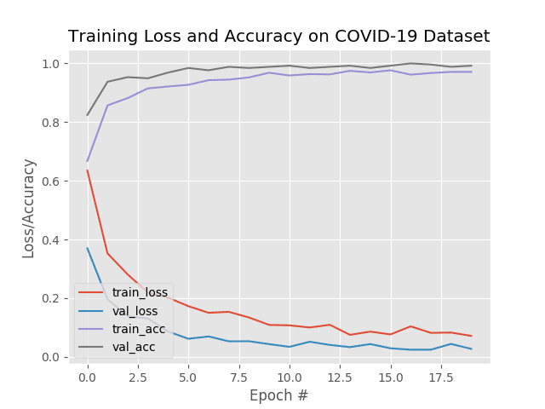

É possível observar que as linhas referentes ao treinamento e validação seguem um ritmo parecidos, quanto mais alimentado o sistema maior o resultado da acurácia, tornando as linhas cada vez mais parecidas.

Abaixo, uma imagem que demonstra o segundo treinamento com novas imagens e seus resultados:

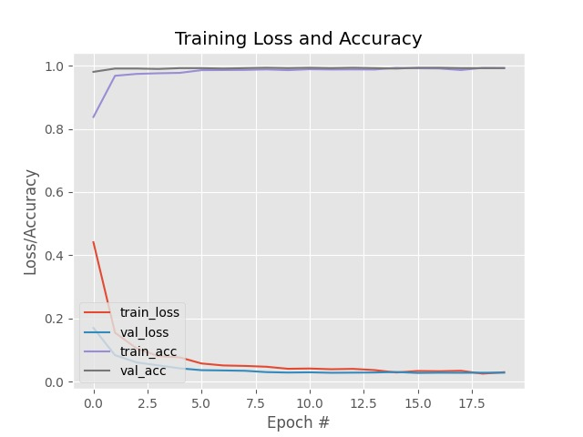

Foi possível relatar uma precisão maior no segundo treinamento e uma menor taxa de perdas de treinamento, sendo conclusivo uma notável melhora no segundo treinamento.

Ao comparar os dois gráficos é perceptível, que conforme as mudanças foram realizadas, a acurácia sofreu uma grande oscilação, sendo finalizada com grande estabilidade, o que pode ser interpretada como um bom progresso no machine learning, a cada nova execução da aprendizagem, o programa se torna cada vez mais preciso em suas detecções.

Modificações

A modificação proposta e implementada foi a de adicionar um aviso sonoro ao detectar a falta de máscara na pessoa identificada pelo algoritmo, a fim de alertar não só visualmente, mas também sonoramente.

Foi adicionado ao código utilizando a biblioteca winsound, junto ao rótulo criado pelo algoritmo, um beep, de duração de 150 ms e com a frequência 440hz, que é acionado quando a probabilidade do uso de máscara é baixa e se repetindo até que o usuário coloque a máscara ou se distancie da câmera.

Outra modificação proposta e implementada, foi a de gravar em disco uma foto da pessoa que foi identificada sem o uso de máscara, foi utilizado a biblioteca OpenCV juntamente com o rótulo implantado no algoritmo, fazendo o uso do cálculo de menor probabilidade de uso de máscara, para que o registro da pessoa seja armazenado.

O registro armazenado pode ser utilizado futuramente como base de dados para que a inteligência artificial seja treinada novamente e assim se aperfeiçoando cada vez mais.

**Procedimentos**

Para que o sistema funcione corretamente é necessário seguir alguns passos, primeiramente, é necessário uma base de dados para o treinamento do sistema, para que o sistema aprenda a detectar corretamente a presença ou ausência de máscaras em imagens é necessário usar um “conjunto” ou “dados” de treinamento, para o treinamento do sistema foi utilizado um dataSet já preenchido que consiste em 11.792 imagens, as quais trazem diversos indivíduos com e sem máscara. Para se aprofundar mais no assunto é recomendado fazer a leitura do artigo face mask detection, presente na bibliografia.

O segundo passo, é a importação dos pacotes necessários para a execução do programa

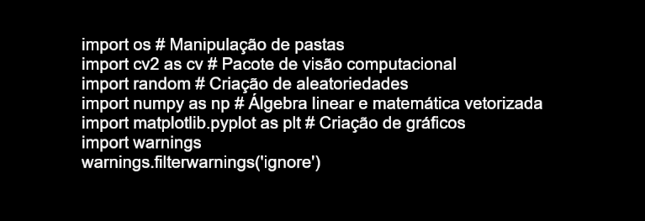

Após a importação dos pacotes podemos prosseguir ao próximo passo, o qual consiste em importar e inicializar o DataSet de treinamento.

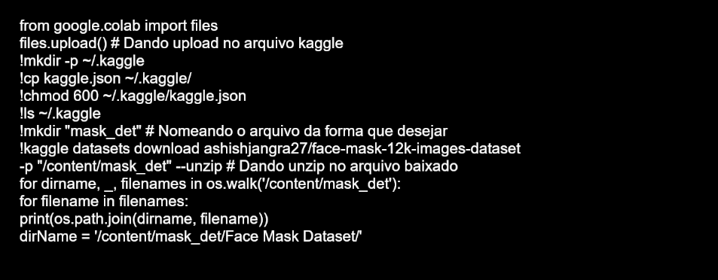

No sistema atual é utilizado um DataSet disponível no KAGGLE, inicializado automaticamente no Google Colab, por meio do código acima.

Dando sequência, é necessário importar os pacotes para o funcionamento da rede neural

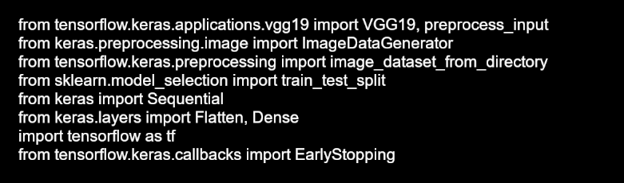

o pré-processamento dos dados de teste é necessário para que o sistema possa reconhecer de forma autônoma o uso de máscaras, para isso é feito a validação de treinamento por meio do ImageDataGenerator.

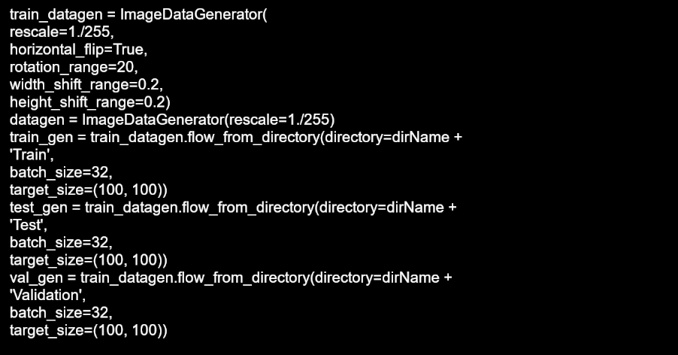

Para ter uma melhor resposta visual, foi plotado algumas amostras, juntamente com as respectivas classes.

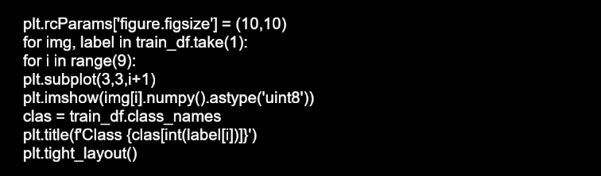

Por fim é necessário construir a rede neural, para o exemplo atual, foi usado uma rede pré-treinada por meio de transfer data, a VGG19.

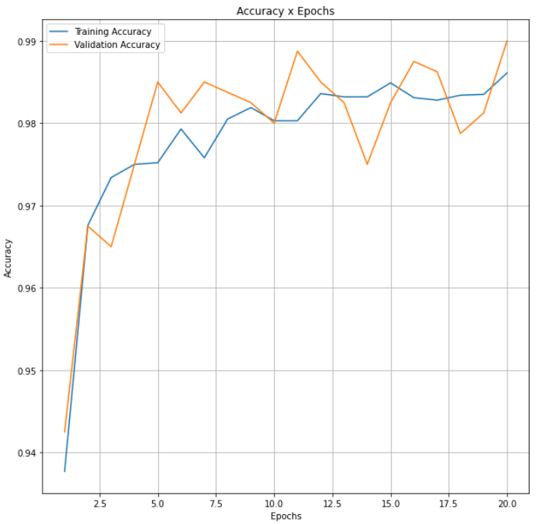

É possível observar que apesar de algumas distorções das retas de treinamento e validação, os resultados de ambas tendem a ficar relativamente parecidos. Os dados resultantes foram expostos na rede, resultando em uma acurácia de 99,19%, o que descarta a possibilidade de ser obtido uma boa acurácia com overfitting e underfitting. Logo estatisticamente falando para 10000 imagens, cerca de 9919 foram corretamente classificadas corretamente pelo sistema, sendo um resultado altamente satisfatório para um teste em pequena escala, levando em consideração que as imagens na base de dados não possuem uma resolução tão boa quanto imagens atuais, a acurácia pode ser manipulada fazendo alteração no número de épocas/learning, rate/batch_Size pode causar mudanças significativas, podendo ser positivas ou negativas. Também pode-se obter diferentes resultados levando em consideração o conjunto de aprendizagem usado, exemplificando, no conjunto há poucas máscaras personalizadas, assim quando o sistema pode ter uma acurácia menor quando usado máscaras personalizadas, com a existência de máscaras que são impressões de rostos humanos, analisando o banco de dados, é possível ver que uma porcentagem extremamente alta de fotos é composta por pessoas com tons de pele clara, levando em consideração problemas relatados no machine learning do Instagram, por usuários, onde favorecia pessoas com pele clara, por conta do conjunto de aprendizagem usado, o sistema pode ser afetado pelo mesmo problema.

**Atualizações Propostas vs executadas**

Como o projeto já havia um bom sistema, poucas modificações se tornaram necessárias, as mais importantes serviriam para a aplicação do sistema em locais de trabalho onde o uso de máscara é obrigatório, a princípio o sistema deveria reconhecer imagens e executar algum alarme sonoro quando detecta uma imagem em que a pessoa estaria sem máscara, ou seja a princípio apenas duas modificações foram propostas, Reconhecer indivíduos com e sem máscara por meio de imagens, e emitir alarme sonoro quando uma imagem com indivíduo sem máscara é reconhecida.

As mudanças realizadas foram: Reconhecimento por meio de vídeo/câmera, a emissão do alarme sonoro e também foi implementado uma forma de salvar a imagem quando detectado em tempo real que o indivíduo está sem máscara (utilizando o vídeo fornecido por alguma câmera), porém ainda temos três possíveis atualizações futuras, a primeira é fazer backup de forma automática as imagens salvas, ou não substituir as imagens já salvas, a segunda possível modificação seria colocar um tempo entre o salvamento das imagens, atualmente o sistema está salvando em tempo de execução, ou seja enquanto estiver detectando o indivíduo ele irá salvar imagens

**Conclusão**

O sistema possui um potencial gigante, por exemplo, com algumas poucas modificações poderia ser implantando no ambiente universitário da UTFPR-DV, ao mesmo tempo poderia ser usado em eventos sociais, mercados, convenções, frigoríficos, aviários e qualquer outro local ou evento que necessite do uso obrigatório de máscaras. Atualmente o sistema já tem capacidade para operar em ambientes de baixa escala.

As implementações propostas foram básicas para se adequar ao conteúdo proposto em sala de aula, porém podemos afirmar que mesmo sendo básicas, o entendimento geral do funcionamento do sistema possibilitou fazer implementações além das citadas, e ainda gerar conteúdo para atualizações

futuras, como é o caso de codificar um controle de backup e configurar um espaço de tempo maior em cada imagem que o sistema salva do indivíduo sem máscara, pois atualmente ele em tempo de execução irá salvar as imagens enquanto detectar a falta da mesma, das atualizações propostas estavam: reconhecimento do uso e falta do uso de máscaras por meio de imagens e alertas sonoros, as implementações feitas, foram, detecção do uso ou falta do uso de máscara por meio do uso de câmeras, salvamento das imagens quando não detectado máscara, e alerta sonoro quando também não detectado máscara.

**Imagens**

Todas as imagens presentes foram geradas pelo sistema ou criadas com base na necessidade do artigo, com exceção da Foto01 a qual foi reutilizada do artigo

**Referências**

Artigo - Detector de Uso de Máscara

Automatic Face Mask Detection Using Python

IEEE - Face Mask Detection Using OpenCV

Real-Time Face Mask Detection using OpenCV and Deep